2026-05-24习题
姓名：________________ 班级：________________ 日期：________________
1. 2024 深圳市 期末 第20题
20．（12分）在城市规划中，工程师们正在设计一座新的桥梁．桥梁的主结构由多个三角形支撑构成，以确保其稳定性．为了优化材料的使用和承重分布，工程师需要精确计算各个支撑杆的长度和角度．
（1）等边三角形支撑的初步计算：
桥梁的一个主要支撑结构是一个等边三角形ABC，其边长为5米．为了加强支撑，工程师在AC边上选择了一个点D，并从D点平行于BC方向铺设了一根长度为1米的加固杆DF同时，从B点向外延伸1米到E点，连接DE与AB相交于P，请计算PF的长度．
（2）可变尺寸的等边三角形支撑：
现在，工程师考虑用不同尺寸的等边三角形支撑，其边长为a米．同样地，从D点平行于BC铺设长度为b米的加固杆DF，并延长CB至点E使得BE＝b米．为了进一步加固，从P点垂直（PG⊥AB）设置一根支柱，与BC交于G，请计算FG的长度．
（3）非等边三角形支撑的特殊条件：
在另一个设计中，支撑结构不再是等边三角形，工程师在AC边上选择D点，并从D点垂直向下（DF⊥BC）设置测量杆DF．他们发现主梁AB与斜拉索DE的长度相等（AB＝DE），并且∠A+∠E＝∠C，请证明BE＝2CF．
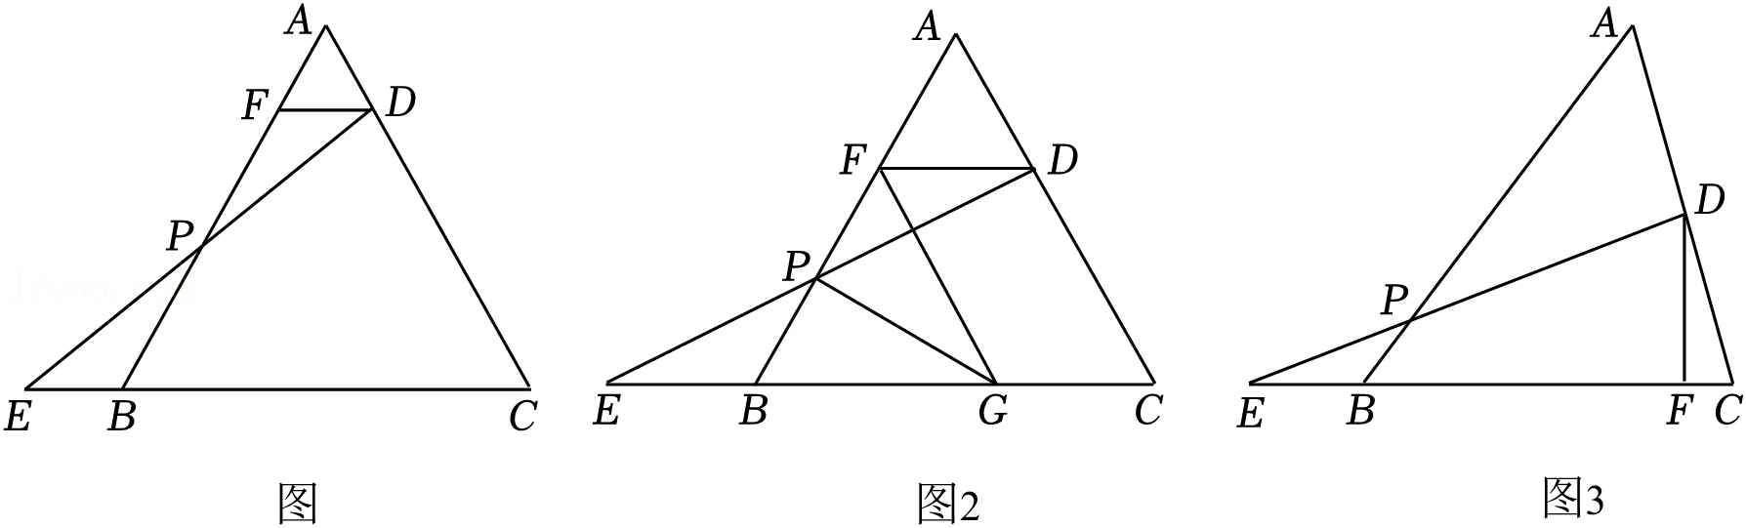
2024-2025学年广东省深圳高级中学（集团）七年级（下）期末数学试卷

2. 2024 深圳市 期末 第19题
19．（11分）探究活动：折叠中的对称之美
【初步探究】
在学习了轴对称的知识后，老师告诉大家：“折叠中隐含着许多轴对称问题．”为了深入理解，小明决定动手实验．他拿出一张长方形纸片ABCD，其中AB∥CD，AD∥BC．他在边AD上取一点E，在边BC上取一点F，并将纸片沿直线EF折叠，使得点C落在新位置C′，如图1，小明发现△GEF是等腰三角形．
（1）请结合图1证明△GEF是一个等腰三角形（即GE＝GF）．
【深入探究】
小明又沿着对称轴GH折叠，使得点E与F重合，展开后如图2，GH与EF交于点O，连接EH后，他想进行以下探究活动：
活动1（计算面积）：
若测量得EF＝10，GH＝8，求四边形GFHE的面积；
活动2（证明性质）：
小明发现四边形GFHE的四条边均相等，你能证明吗？
（2）请选择以上任意一个活动完成．
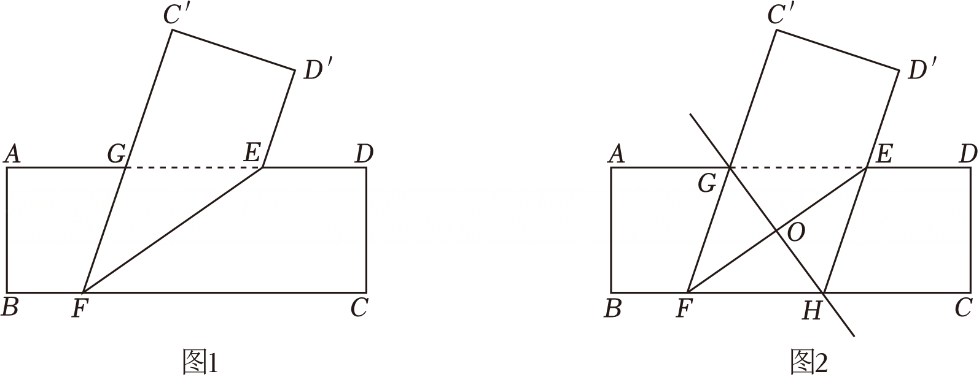

3. 2024 深圳市 期末 第16题
16．（9分）德国心理学家艾宾浩斯研究发现，遗忘在新事物学习之后立即开始，而且遗忘的进程并不是均匀的．如果把学习后的时间记为x（时），记忆留存率记为y（%），则根据实验数据可绘制出曲线（如图所示），即著名的“艾宾浩斯遗忘曲线”．该曲线对人类记忆认知研究产生了重大影响．
请认真观察图象，回答下列问题：
（1）这个变化过程中自变量是 （填文字）；因变量是 （填文字）．
（2）请说明点D的实际意义．
（3）由图可知，知识记忆遗忘先 后 ，记忆留存率随学习后时间的增长而逐渐 ．（填序号）
①快；②慢；③增多；④减少．
（4）有研究表明，如及时复习，一天后记忆量能保持98%，根据上述遗忘曲线规律制定两条暑假学习计划．
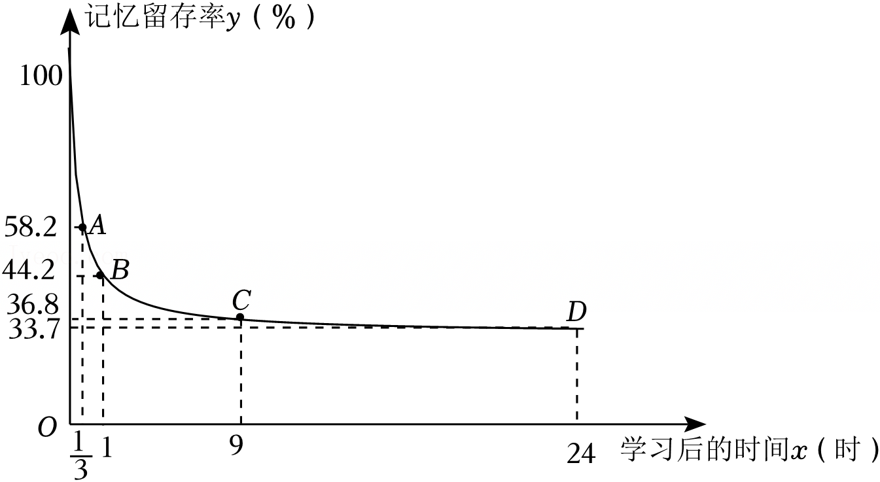

4. 2024 深圳市 期末 第15题
15．（7分）如图，小亮站在河边的点A处，在河的对面（小亮的正北方向）的点B处有一电线塔，他想知道电线塔离他有多远，于是他向正西方向走了30米到达一棵树点C处，接着再向前走了30米到达点D处，然后他左转90°向南直行，当小亮看到电线塔、树与自己现处的位置E在一条直线上时，他共走了140米．
（1）根据题意，画出示意图；
（2）求小亮在点A处时他与电线塔的距离，并说明理由．
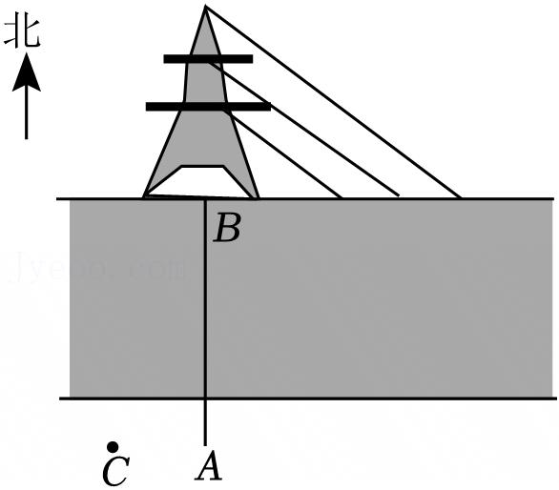

答案
1. 2024 深圳市 期末 第20题
20．（12分）在城市规划中，工程师们正在设计一座新的桥梁．桥梁的主结构由多个三角形支撑构成，以确保其稳定性．为了优化材料的使用和承重分布，工程师需要精确计算各个支撑杆的长度和角度．
（1）等边三角形支撑的初步计算：
桥梁的一个主要支撑结构是一个等边三角形ABC，其边长为5米．为了加强支撑，工程师在AC边上选择了一个点D，并从D点平行于BC方向铺设了一根长度为1米的加固杆DF同时，从B点向外延伸1米到E点，连接DE与AB相交于P，请计算PF的长度．
（2）可变尺寸的等边三角形支撑：
现在，工程师考虑用不同尺寸的等边三角形支撑，其边长为a米．同样地，从D点平行于BC铺设长度为b米的加固杆DF，并延长CB至点E使得BE＝b米．为了进一步加固，从P点垂直（PG⊥AB）设置一根支柱，与BC交于G，请计算FG的长度．
（3）非等边三角形支撑的特殊条件：
在另一个设计中，支撑结构不再是等边三角形，工程师在AC边上选择D点，并从D点垂直向下（DF⊥BC）设置测量杆DF．他们发现主梁AB与斜拉索DE的长度相等（AB＝DE），并且∠A+∠E＝∠C，请证明BE＝2CF．
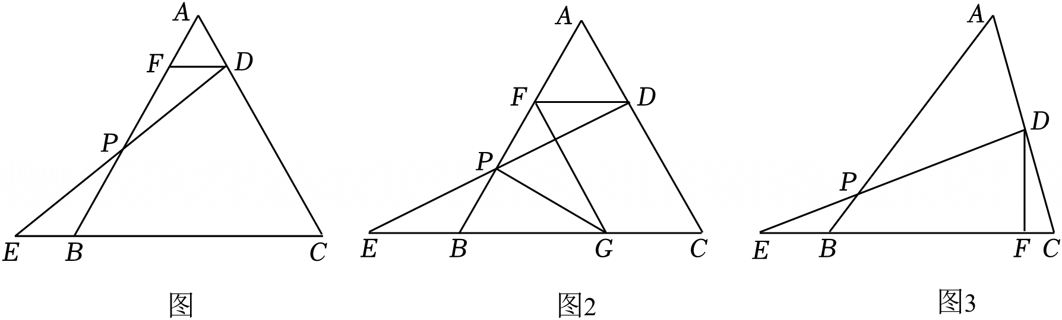
【分析】（1）先证明△AFD是等边三角形，根据平行线的性质可得出∠FDP＝∠BEP，证明△DPF≌△EPB，即可得证；
（2）由（1）可得，△DPF≌△EPB，且BP＝PF，证明△BGF是等边三角形，即可求解；
（3）延长AC至G，使AB＝BG，过点G作GH⊥BC交BC的延长线于点H，连接BG，证明△DEF≌△GBH（AAS），进而证明△DFC≌△GHC（AAS），根据线段的和差关系，即可求解．
【解答】（1）解：∵△ABC是等边三角形，
∴∠ABC＝∠ACB＝∠A＝60°，
∵DF∥BC，
∴∠AFD＝∠ABC，∠ADF＝∠ACB，
∴∠AFD＝∠ADF＝∠A＝60°，
∴△AFD是等边三角形，
∴AD＝AF＝DF＝1，BF＝4，
∵DF∥BC，
∴∠FDP＝∠BEP，
在△DPF和△EPB中，
，
∴△DPF≌△EPB （AAS），
∴
（2）由（1）可得，△DPF≌△EPB，且BP＝PF
∵PG⊥AB，
∴PG为BF的垂直平分线，
∴FG＝BG，
∵∠ABC＝60°，
∴△BGF是等边三角形，
∴FG＝BF，FD＝AF，
即FG＝a﹣b；
（3）证明：延长AC至G，使AB＝BG，过点G作GH⊥BC交BC的延长线于点H，连接BG
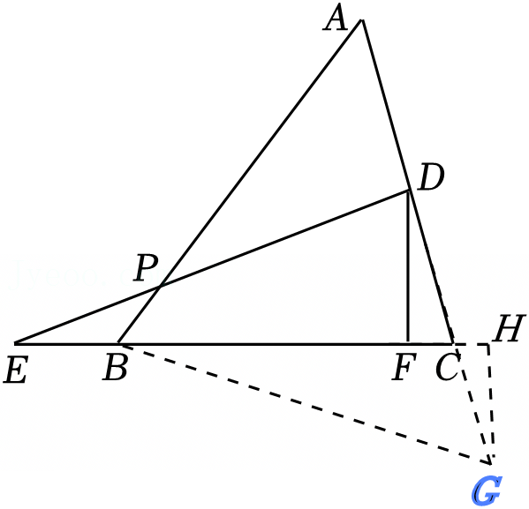
∵AB＝BG，AB＝DE，
∴∠A＝∠BGA，BG＝DE，
∵∠A+∠E＝∠ACB，∠BGA+∠CBG＝∠ACB，
∴∠E＝∠GBH，
∵∠DFE＝∠GHB＝90°，
∴△DEF≌△GBH（AAS），
∴DF＝HG，EF＝BH，
在△CFD和△CHG中，
，
∴△DFC≌△GHC（AAS），
∴FC＝HC，
∴，
∵EF＝BH，
∴EB+BF＝FH+BF，
∴EB＝FH，
∴，即BE＝2CF．
【点评】本题考查了全等三角形的性质与判定，等边三角形的性质与判定，垂直平分线的性质；熟练掌握全等三角形的性质与判定是解题的关键；
声明：试题解析著作权属菁优网所有，未经书面同意，不得复制发布日期：2026/2/28 17:28:26；用户：微信用户；邮箱：orFmNt5icfBBlLiw8lIDAh4XV5PY@weixin.jyeoo.com；学号：42634585

菁优网APP 菁优网公众号 菁优网小程序

2. 2024 深圳市 期末 第19题
19．（11分）探究活动：折叠中的对称之美
【初步探究】
在学习了轴对称的知识后，老师告诉大家：“折叠中隐含着许多轴对称问题．”为了深入理解，小明决定动手实验．他拿出一张长方形纸片ABCD，其中AB∥CD，AD∥BC．他在边AD上取一点E，在边BC上取一点F，并将纸片沿直线EF折叠，使得点C落在新位置C′，如图1，小明发现△GEF是等腰三角形．
（1）请结合图1证明△GEF是一个等腰三角形（即GE＝GF）．
【深入探究】
小明又沿着对称轴GH折叠，使得点E与F重合，展开后如图2，GH与EF交于点O，连接EH后，他想进行以下探究活动：
活动1（计算面积）：
若测量得EF＝10，GH＝8，求四边形GFHE的面积；
活动2（证明性质）：
小明发现四边形GFHE的四条边均相等，你能证明吗？
（2）请选择以上任意一个活动完成．
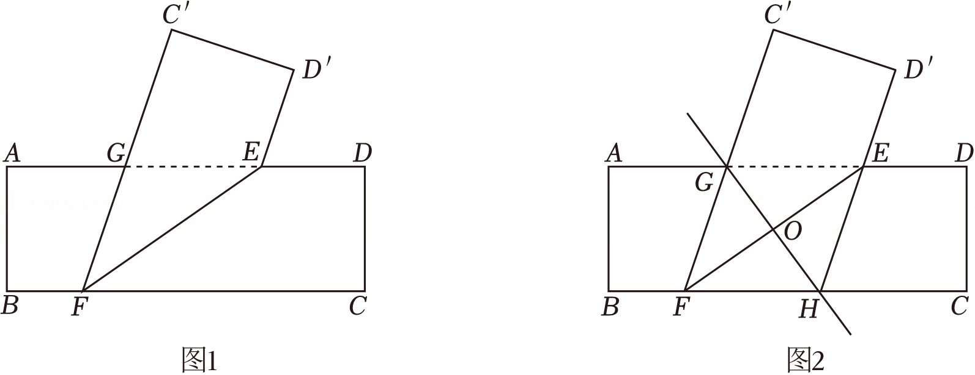
【分析】（1）根据折叠可得∠1＝∠2，根据平行线的性质可得∠1＝∠3，即可得出∠2＝∠3，根据等角对等边，即可得证；
（2）活动一：根据折叠的性质可得EF⊥GH，进而根据S_{四边形GFHE}＝S_{△GEH}+S_{△AGFH}，即可求解．
活动二：根据折叠的性质，证明△GEO≌△HFO（ASA），进而得出GE＝HF，即可得证．
【解答】（1）∵第一次折叠，
∴∠1＝∠2，
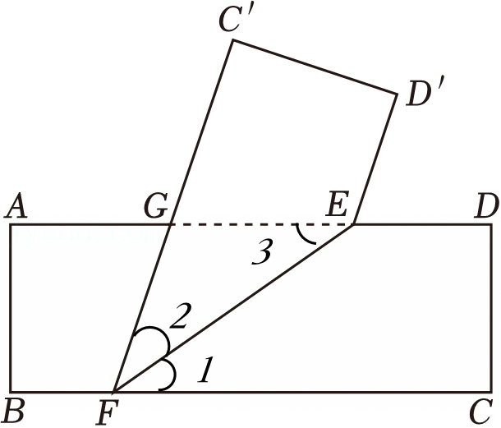
又∵AD∥BC，
∴∠2＝∠3，
∴GE＝GF
（2）活动一：
∵第二次折叠，对称轴是GH，
∴EF⊥GH，
S_{四边形GFHE}＝S_{△GEH}+S_{△AGFH}，
＝40
活动二：∵第二次折叠，
∴GE＝GF，EH＝FH，OE＝OF，EF⊥GH，
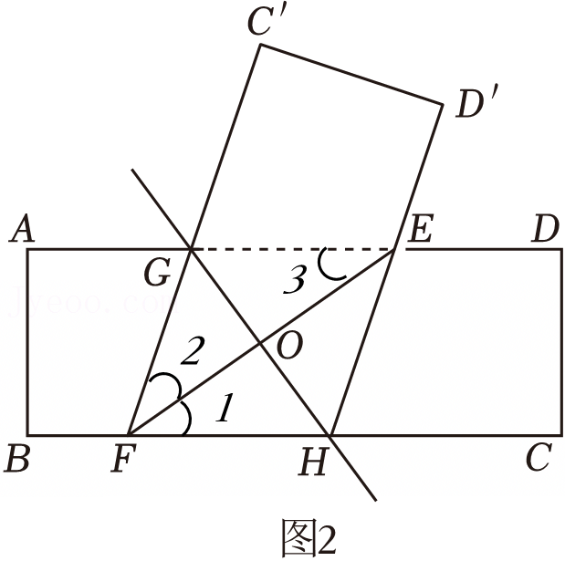
又∵AD∥BC，
∴∠1＝∠3，
∴△GEO≌△HFO（ASA），
∴GE＝HF，
∴GE＝HE＝HF＝GF．
【点评】本题考查平行线的判定和性质，折叠的性质，等角对等边，以及全等三角形的性质与判定；掌握折叠的性质是解题的关键．

3. 2024 深圳市 期末 第16题
16．（9分）德国心理学家艾宾浩斯研究发现，遗忘在新事物学习之后立即开始，而且遗忘的进程并不是均匀的．如果把学习后的时间记为x（时），记忆留存率记为y（%），则根据实验数据可绘制出曲线（如图所示），即著名的“艾宾浩斯遗忘曲线”．该曲线对人类记忆认知研究产生了重大影响．
请认真观察图象，回答下列问题：
（1）这个变化过程中自变量是 学习后的时间 （填文字）；因变量是 记忆留存率 （填文字）．
（2）请说明点D的实际意义．
（3）由图可知，知识记忆遗忘先 ① 后 ② ，记忆留存率随学习后时间的增长而逐渐 ④ ．（填序号）
①快；②慢；③增多；④减少．
（4）有研究表明，如及时复习，一天后记忆量能保持98%，根据上述遗忘曲线规律制定两条暑假学习计划．
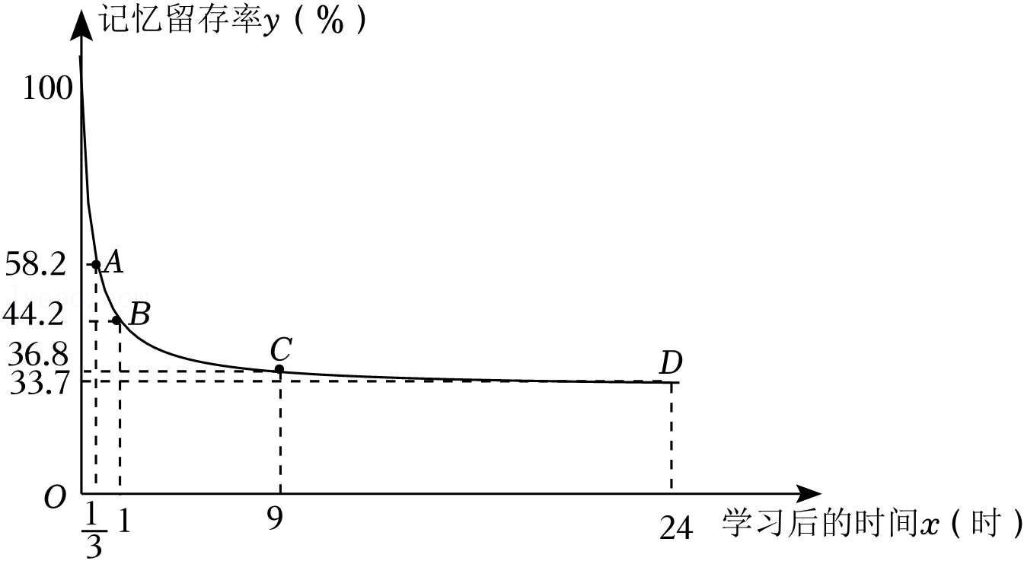
【分析】（1）根据函数的概念，结合体函数图象，即可求解；
（2）根据点的坐标的意义即可解答；
（3）根据函数的图象可解；
（4）提出一条合理的建议即可．
【解答】解：（1）自变量是学习后的时间；因变量是记忆留存率，
故答案为：学习后的时间；记忆留存率；
（2）D的实际意义是学习第24小时，记忆留存率为33.7%，
（3）由图形知，知识记忆遗忘是先快后慢，记忆留存率随学习后时间的增长而逐渐减少，
故答案为：①，②，④；
（4）①每天上午、下午、晚上各复习10分钟；②坚持每天复习，劳逸结合．
【点评】本题考查了函数的图象，读懂题目信息并准确识图理解函数图象的横坐标与纵坐标的实际意义是解题的关键．

4. 2024 深圳市 期末 第15题
15．（7分）如图，小亮站在河边的点A处，在河的对面（小亮的正北方向）的点B处有一电线塔，他想知道电线塔离他有多远，于是他向正西方向走了30米到达一棵树点C处，接着再向前走了30米到达点D处，然后他左转90°向南直行，当小亮看到电线塔、树与自己现处的位置E在一条直线上时，他共走了140米．
（1）根据题意，画出示意图；
（2）求小亮在点A处时他与电线塔的距离，并说明理由．
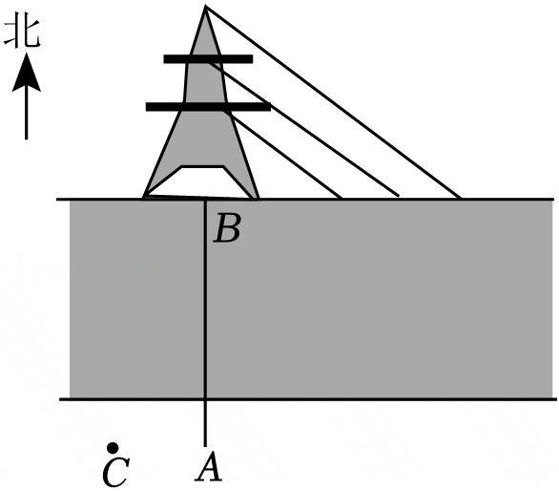
【分析】（1）根据题意可判断AC＝CD＝30米，ED＝140﹣AC﹣CD＝80米，即可画出示意图；
（2）根据题意直接利用“ASA”可判断△BAC≌△EDC，根据全等三角形的性质可得出AB＝ED＝80米．
【解答】解：（1）根据题意可知：AC＝CD＝30米，ED＝140﹣AC﹣CD＝140﹣30﹣30＝80（米），
故可作示意图如下：
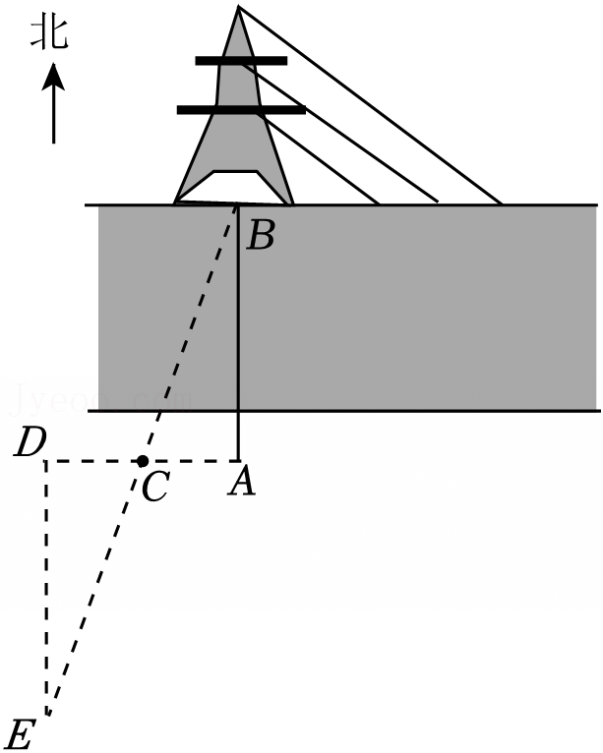
（2）小亮在点A处时他与电线塔的距离为80米；理由如下：
根据题意可知：∠BAC＝∠EDC＝90°，
在△BAC和△EDC中，
，
∴△BAC≌△EDC（ASA），
∴AB＝ED，
∵ED＝80米，
∴AB＝80米，
∴小刚在点A处时他与电线塔的距离为80米．
【点评】本题考查全等三角形的应用．掌握全等三角形的判定方法是解答本题的关键．

